令和3年7月7日

エイチ・ツー・オー リテイリング株式会社と大阪府との包括連携協定の締結について

エイチ・ツー・オー リテイリング株式会社と大阪府は、7月7日（水）に子ども・教育、地域活性化、環境、健康・福祉、雇用促進、防災・防犯、府政のPRなど7分野にわたる連携と協働に関する包括連携協定を締結しました。
本協定は、地方創生を通じて個性豊かで魅力ある地域社会の実現等に向けた取組みが進む中、
エイチ・ツー・オー リテイリング株式会社と府が連携・協働した活動をより一層深化させることを目的に締結するものです。
エイチ・ツー・オー リテイリング株式会社と府は、このたびの協定により、多くの分野において、連携・協働を促進し、地域の活性化及び府民サービスの向上を図ってまいります。

【別紙１】
エイチ・ツー・オー リテイリング株式会社と府の連携による今後の主な取組み

- 未来を担う子どもたちへの体験機会の創出（該当分野：①子ども・教育）
百貨店でワークショップやイベントを実施し、子どもたちに多様な体験機会を創出することで、
SDGsや社会課題への関心を引き出すとともに、豊かな人間性や健全な心身の育成に取り組みます
＜取組み予定＞
・「HANKYU こどもカレッジ（※）」でのスペシャルプログラム「大切な海のためにできること」等を開催
（2021年7月28日～8月3日）
（※）「HANKYU こどもカレッジ」とは、阪急うめだ本店で子どもを対象に、楽しく遊んで、学んで、体験することを
コンセプトとした、夏休みの楽しみ方を提供する取組みです

- 大阪産（もん）をはじめとする地域ブランド認定品の販売・プロモーション支援（該当分野：②地域活性化）
大阪産（もん）を使用した新商品の開発・販売および百貨店のイベントで府の伝統工芸品や大阪製ブランド認定製品のコーナーを設置するなど、地域ブランド認定品の普及促進・PRに協力します
また、イズミヤ・阪急オアシスの各店舗において、大阪産（もん）の販売キャンペーン等の取組みを実施し、
地域密着で大阪産（もん）の普及促進に協力します
＜主な取組み＞
・大阪カレーもん（犬鳴ポーク、彩誉にんじん使用）の開発・販売（2021年4月28日～）
・上記売上の一部を大阪府の「子ども輝く未来基金」に寄附

- 食品ロス削減の取組みへの協力（該当分野：③環境）
府が設置した「食品ロス削減ネットワーク懇話会」等への参画およびおおさか食品ロス削減パートナーシップ事業者
として流通全体に関わる食品ロス削減の機運醸成および推進に協力します
＜主な取組み＞
・おおさか食品ロス削減パートナーシップ事業者への登録
・食品ロス削減ネットワーク懇話会等への参画

- V.O.S.メニューの普及推進への協力（該当分野：④健康・福祉）
百貨店の店舗や公式通販等においてV.O.S.メニュー（※）を企画・展開し、府民の健康増進および健康的な食環境の整備に協力します
（※）V.O.S.メニュー：野菜・油・塩の量に配慮したメニュー（V：野菜たっぷり、O：適油、S：適塩）
＜主な取組み＞
・阪急阪神百貨店公式通販サイトや阪急キッチンエールでのオリジナルV.O.S.メニューの販売
・阪急うめだ本店でのオリジナルV.O.S.メニューの販売

【別紙２】
本協定で連携・協働していく分野および主な連携事例
◎新規 ○継続・実績
 | 連携分野 | 主な連携事例
 | 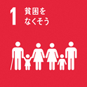  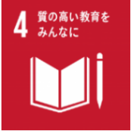  子ども・教育 | ◎未来を担う子どもたちへの体験機会の創出  百貨店でワークショップやイベントを実施し、子どもたちに多様な体験機会を創出することで、  SDGsや社会課題への関心を引き出すとともに、豊かな人間性や健全な心身の育成に取り組みます  ＜取組み予定＞  ・「HANKYU こどもカレッジ（※）」でのスペシャルプログラム「大切な海のためにできること」等を開催  （2021年7月28日～8月3日）  （※）「HANKYU こどもカレッジ」とは、阪急うめだ本店で子どもを対象に、楽しく遊んで、学んで、体験することを  コンセプトとした、夏休みの楽しみ方を提供する取組みです  ◎「放課後子ども教室」への協力  府が進める「放課後子ども教室」に参画し、食育や環境問題等の出前授業を実施することで子どもの健やかな成長を支援します
 | 地域活性化 | ◎大阪産（もん）をはじめとする地域ブランド認定製品の販売・プロモーション支援  大阪産（もん）を使用した新商品の開発・販売および百貨店のイベントで府の伝統工芸品や大阪製ブランド  認定製品のコーナーを設置するなど、地域ブランド認定品の普及促進・PRに協力します  また、イズミヤ・阪急オアシスの各店舗において、大阪産（もん）の販売キャンペーン等の取組みを実施し、  地域密着で大阪産（もん）の普及促進に協力します  ＜主な取組み＞  ・大阪カレーもん（犬鳴ポーク、彩誉にんじん使用）の開発・販売（2021年4月28日～）  ・上記の売上の一部を大阪府の「子ども輝く未来基金」に寄附  ◎SDGｓの推進に向けた協力  百貨店の店舗やイベント等において、SDGsの啓発に向けた取組みを行う等、SDGｓの普及促進に  協力します  ＜取組み予定＞  ・「HANKYU こどもカレッジ」において、「私のSDGs宣言－大切な海のためにできること－」ブースの設置  （2021年7月28日～2021年8月3日）  ◎2025年日本国際博覧会の開催に向けた協力  2025年に大阪・関西で開催される日本国際博覧会に向けて、関連情報の発信及びSDGs（持続可能な開発  目標）の普及・啓発活動に加え、これを契機とした地域振興・活性化策を協力して推進していきます
 | 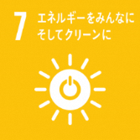  環境  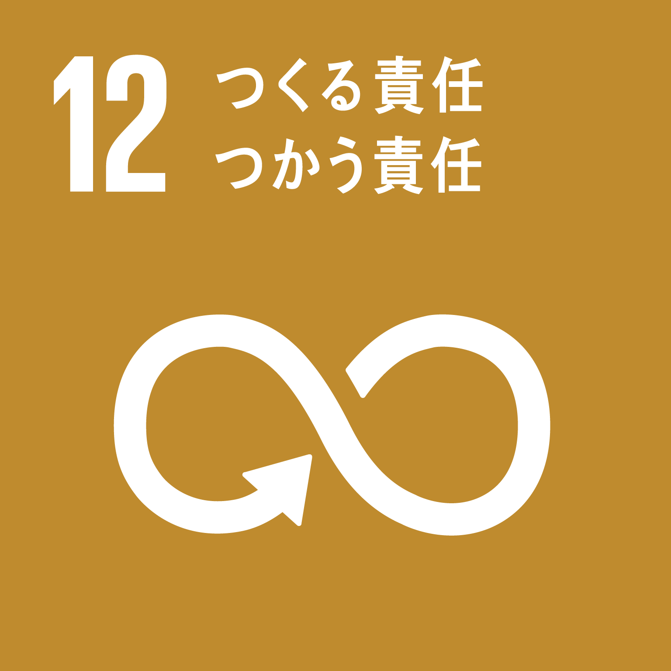 | ◎食品ロス削減の取組みへの協力  府が設置した「食品ロス削減ネットワーク懇話会」等への参画およびおおさか食品ロス削減パートナーシップ  事業者として流通全体に関わる食品ロス削減の機運醸成および推進に協力します  ＜主な取組み＞  ・おおさか食品ロス削減パートナーシップ事業者への登録  ・食品ロス削減ネットワーク懇話会等への参画  ◎府民の環境問題に対する意識の醸成  百貨店等の店舗を活用して、環境問題に関する店頭ディスプレイや、府と連携した「持続可能な社会」を  テーマとする府民参加型の取組みなど、環境問題の課題解決や情報発信に取組みます  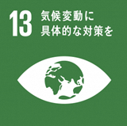  ◎ゼロエミッション車の普及に向けた協力  百貨店・イズミヤ・阪急オアシスの店舗等を活用して、EV（電気自動車）・FCV（燃料電池自動車）等の  ゼロエミッション車の普及推進に向けて協力します  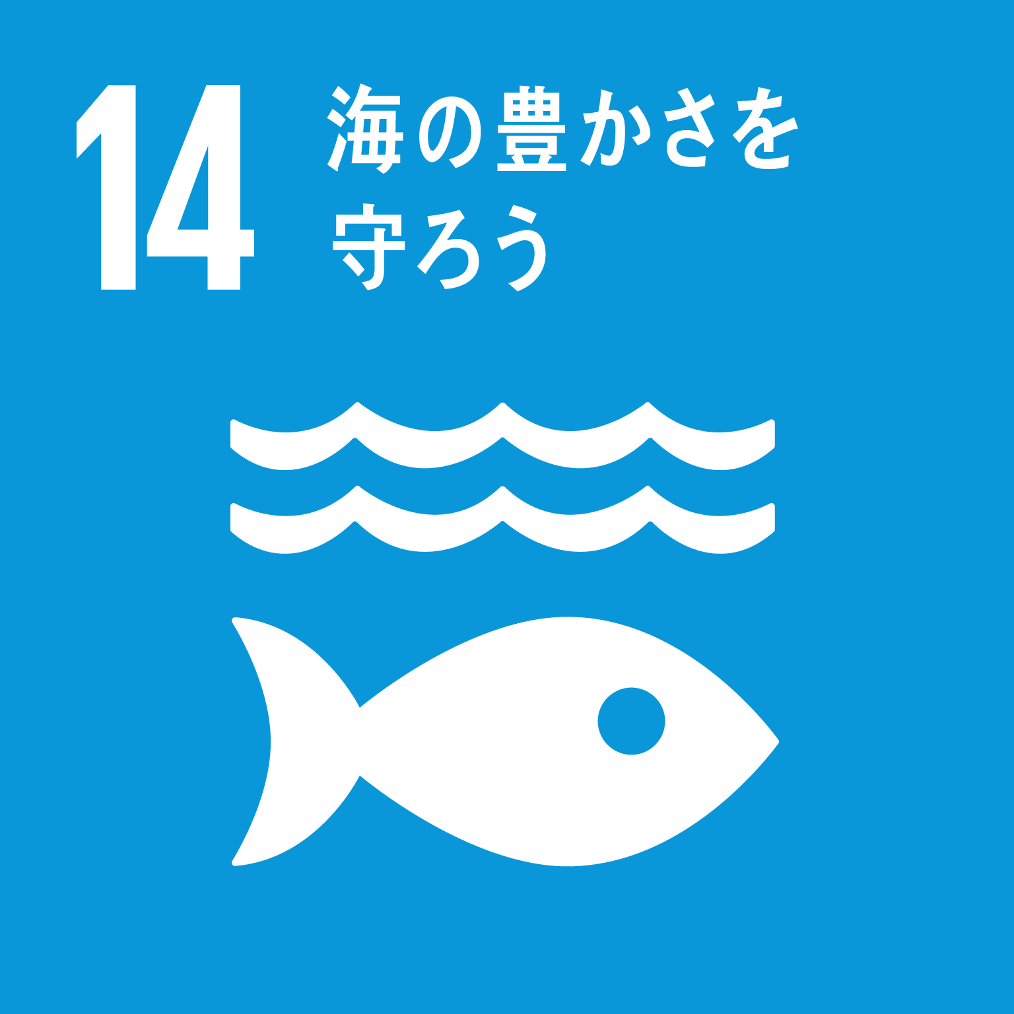  ○エネルギー・環境教育への協力  イズミヤの店舗において近隣小学校の子どもたちを招き、オリジナル教材を用いて環境をテーマとした店内  体験を実施するなど、子どもたちの地球温暖化やエネルギー等に関する環境教育の推進に協力します  ＜取組み実績＞  ・イズミヤでのエコ学習会の実施（2019年度：81回 2,810名参加）
 | 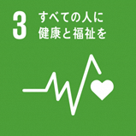  健康・福祉  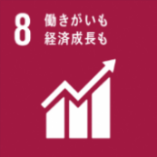 | ◎V.O.S.メニューの普及推進への協力  百貨店の店舗や公式通販等においてV.O.S.メニュー（※）を企画・展開し、府民の健康増進および健康的な  食環境の整備に協力します  （※）V.O.S.メニュー：野菜・油・塩の量に配慮したメニュー（V：野菜たっぷり、O：適油、S：適塩）  ＜主な取組み＞  ・阪急阪神百貨店公式通販サイトや阪急キッチンエールでのオリジナルV.O.S.メニューの販売  ・阪急うめだ本店でのオリジナルV.O.S.メニューの販売  ◎健活10・アスマイルの普及・啓発への協力  百貨店・イズミヤ・阪急オアシスの販促物（チラシ）や店頭POPに「健活10」や「アスマイル」のロゴマークを掲載  するなど、普及・啓発に協力します  ◎こさえたん（障がい者が生産する製品）の販売および周知PRへの協力  百貨店・イズミヤ・阪急オアシスのイベント等を通じて、「こさえたん」の販売、周知PRに協力します  ◎Well-Being OSAKA Labへの参画を通じた健康経営等の取組みの推進  府と企業・大学が連携して設立したWell-Being OSAKA Labに参画し、働き方改革や健康経営の  取組みを推進します
 | 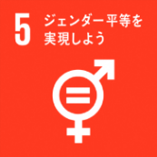  雇用促進  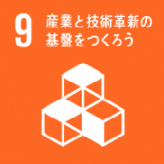 | ◎就労支援への協力  OSAKAしごとフィールドが実施するセミナーへ、サービスマネージャー等を派遣し、求職者に対する接遇研修を  通じて、就労支援に協力します  ◎ひとり親家庭の自立促進への協力  大阪府母子家庭等就業・自立支援センターに求人登録し、ひとり親家庭の方々が安定した生活を送れるよう  自立支援に協力します  ◎「男女いきいき・元気宣言」事業者への登録  府の進める「男女いきいき・元気宣言」に登録し、男女ともにいきいきと働くことができる職場環境づくりを  推進します
 | 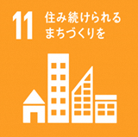  防災・防犯 | ○災害時における物資の供給および防災活動への協力  災害時において、物資の供給および防災活動へ協力し、府民の安全確保に努めます  ＜取組み実績＞  ・イズミヤ・阪急オアシス：『災害時における物資供給および防災活動への協力に関する協定』を締結  （2006年9月）  ○「こども110番」運動への参画  府内イズミヤ全店舗において「こども110番」運動に協力し、子どもたちを犯罪から守ります  ○特殊詐欺被害防止・消費者被害防止に向けた協力  イズミヤ各店舗にて、ポスターの掲示やチラシの配架、消費者トラブルや特殊詐欺被害防止キャンペーンを  開催することにより、府民の防犯意識等の向上に協力します
 | 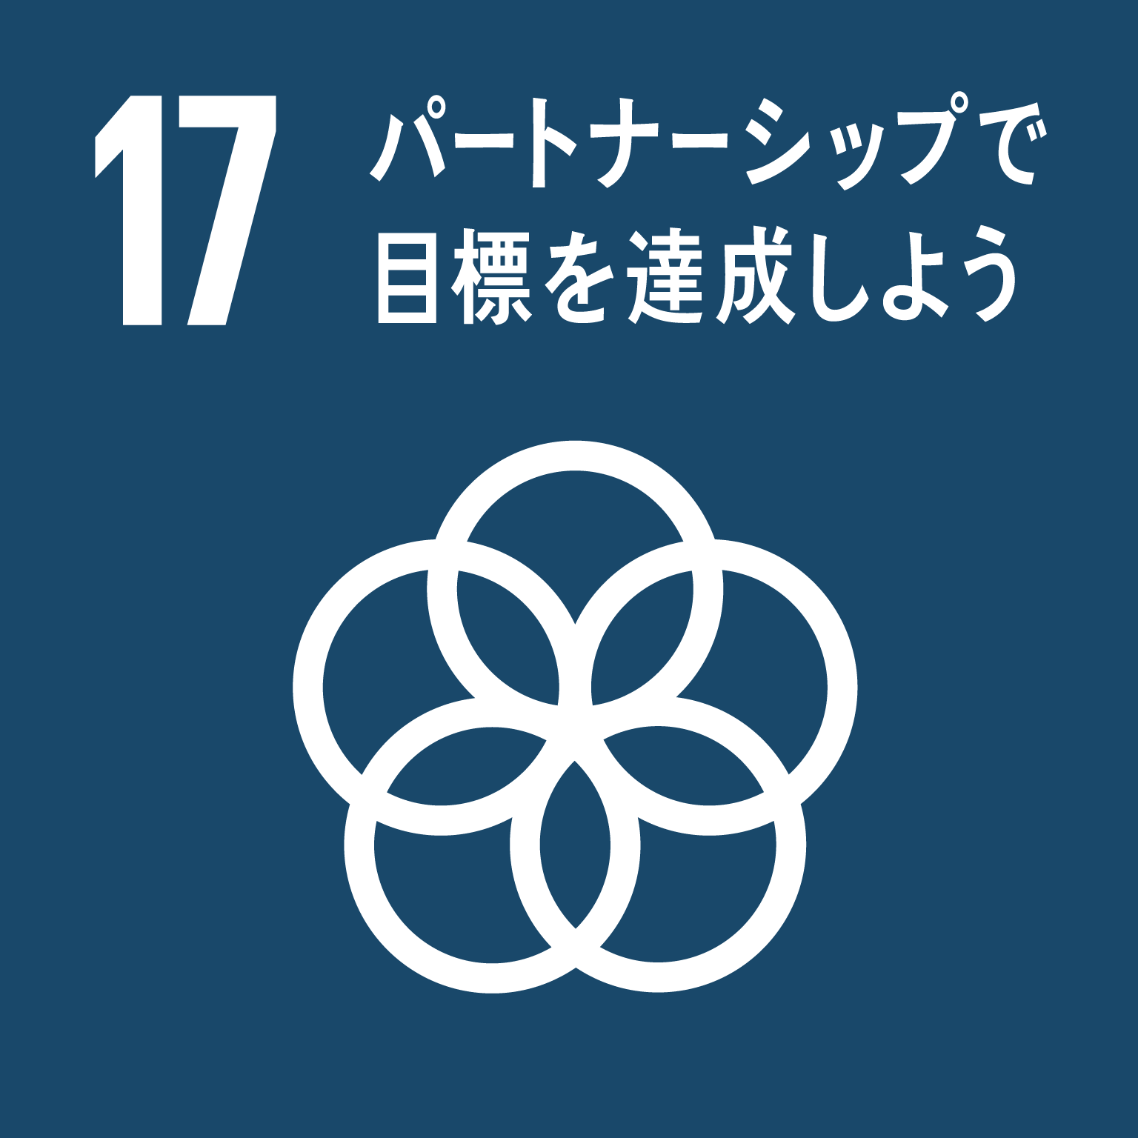  府政のPR | ◎店舗や広報ネットワークを活用した府政のPR  百貨店・イズミヤ・阪急オアシスの各店舗でのポスターの掲示やリーフレットの配架など、府政のPRに  協力します。また、阪急うめだ本店の祝祭広場等を活用し、府が主催するイベントを広報するなど、  積極的に府政情報を発信します

